МЕТОДИЧЕСКИЕ РЕКОМЕНДАЦИИ
«Малые формы фольклора, как средство развития
речи учащихся начальной школы»

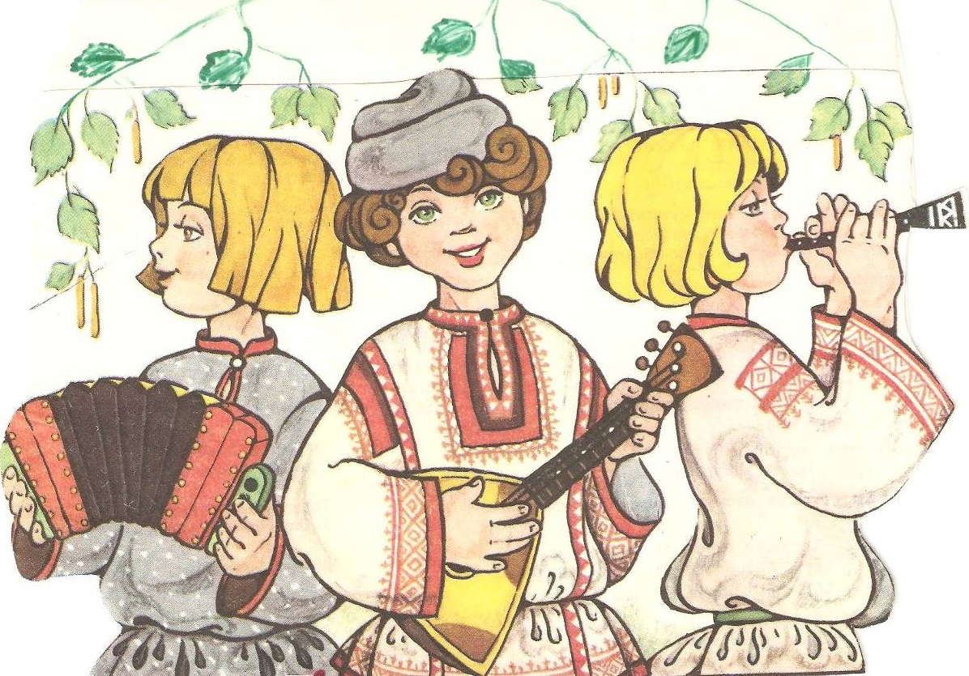

Учитель начальных классов
Кольцова В.В.

ОГЛАВЛЕНИЕ
1. Пояснительная записка.
2. Влияние загадок, пословиц, поговорок на развитие
речи младших школьников.
3. Формы и методы работы с малыми жанрами фольклора.
4.Заключение.
5.Приложение .

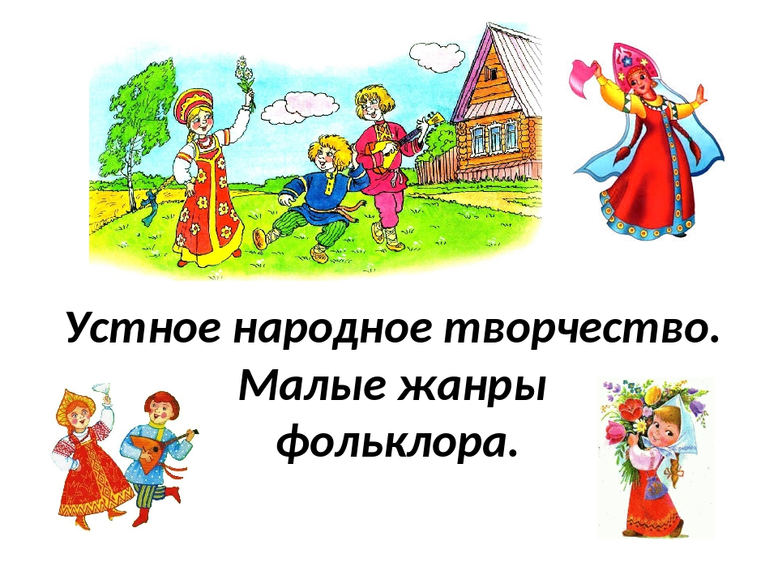

1. ПОЯСНИТЕЛЬНАЯ ЗАПИСКА

Одним из важнейших показателей уровня культуры человека, его мышления, интеллекта является речь. Развитие речи ребенка тесно связано с формированием интереса к речи вообще, и к собственной речи, в частности, с потребностью, совершенствоваться и обогащать ее.
Основные функции речи
- Речь - средство общения, средство обмена чувствами, мыслями.
- Речь - средство передачи и усвоения определенной информации, коллективного опыта человечества, т.е. служит целями познания мира.
- Речь - средство воздействия на мысли, чувства, поведение людей.
- Речь - средство организации и планирования деятельности людей. В настоящее время педагогическая практика испытывает следующие затруднения:
- зачастую учитель недостаточно внимания уделяет развитию речи младших школьников;
- у младших школьников недостаточно развиты мыслительные процессы, необходимые для овладения речью;
- младшие школьники не умеют пользоваться разнообразными синтаксическими конструкциями;
- конструирование текстов трудная учебная работа для младших школьников.

Цель методических рекомендаций показать:
способы работы с малыми жанрами фольклора, влияние малых фольклорных жанров на развитие речи младших школьников.

2. Влияние загадок, пословиц, поговорок на развитие речи младших школьников
Русский педагог К.Д.Ушинский считал, что первый воспитатель - это народ, поэтому актуальность вопроса, связанного с изучением малых фольклорных жанров и использование их в начальной школе особенно очевидна в наше время, когда зачастую утрачиваются веками сложившиеся нравственные ценности, притупляется чувство патриотизма, исчезает интерес к учебе и живому русскому слову.
Существует особый вид устного народного поэтического творчества - это детский фольклор. Этот термин был сформулирован в середине XX века фольклористом Г.С.Виноградовым.
Все произведения детского фольклора по их функциональной роли можно разделить на две группы:
1)произведения, связанные с игровыми действиями (потешки, жеребьевки, считалки, игровые приговорки и припевки);
2)произведения, которые занимают детей своим словесным содержанием и исполняются независимо от игровых действий (колыбельные песни, заклички, сказки, прибаутки, небылицы, скороговорки или чистоговорки).
Дети легче понимают, запоминают, работают с загадками, песнями пословицами, поговорками. сказками. Ведь с устным народным творчеством они знакомятся еще в раннем детстве. Устное народное творчество представляет большую ценность, состоящую в его познавательном, духовно-нравственном и эстетическом значениях.
Элементы устного народного творчества, для развития речи учащихся возможно использовать на любых уроках в любом классе. Дети любят загадки, небылицы и всякую словесную игру. Слова для них - предмет игры, а через игру ребенок узнает язык и его законы. В уроки можно включать различные игры на превращения слов. Они помогают развить у учеников орфографическую зоркость, повторить и закрепить правила грамматики, развивают речь. Положительная эмоциональная атмосфера в классе способствует активному творческому поиску детей, возбуждает их интерес к занятиям

3. Методы и приемы работы по развитию речи младших школьников с малыми жанрами фольклора.
Использование пословиц в обучении и воспитании имеет давнюю историю.
Одна из целей пословицы - привить людям определенные оценки явлений действительности, жизненного поведения человека. Пословицы легко запоминаются. Это объясняется выразительностью и строгостью формы, их созвучием, ритмикой.
Пословица, как и сказка, и загадка, может присутствовать на любом уроке
Упражнения
- Вместо точек вставь название животных:
Голоден, как...
Упрям, как...
Здоров, как... и т.д.
- Доскажи пословицу:
Без труда ...
Каков мастер ...
Поспешишь ...
• Где и когда можно употребить данную пословицу?
- Кто больше? За определенное время вспомнить пословицы на определенную тему.
- Вспомни, как называется в народе такой человек:
Ел да устал, спал да намаялся, (лентяй)
Язык без костей, что хочет, то и лопочет, (болтун)
Подал ручку, да подставил ножку, (двуличный)
- Составь пословицу:
День - ночь, дело - потеха, дело - мастер.
- Пословицы - ребусы.
- Восстанови пословицу, добавив прилагательное: За (какой?) головой, ногам покоя нет.
- Соотнеси пословицу и картинку.
1 пословица, много картинок

- Вспомни пословицу с числом 7.
- «Скучен день до вечера, когда делать нечего».
Чистописание.
Подчеркнуть все знакомые орфограммы.
Найти слова, где два слога, три слога, выписать их, поставить ударение.
Выписать слова с мягким знаком на конце (в середине) слова, разделить их для переноса.
Найти слова, где все согласные звонкие (или глухие)
Выписать слова, в которых букв больше, чем звуков.
Еще один вид малых форм фольклора - скороговорка.
Работа над скороговоркой проста. Нравится детям и опять же используется на разных уроках.
Упражнения
Водовоз вез воду из водопровода.
Над артикуляцией
- Читаем по слогам.
- Читаем по словам.
- Цепочкой.
- Медленно - ласково.
- Быстро - четко.
- Первое слово громко, постепенно понижая голос и т.д.
- Подражая какому - нибудь животному.
Память
- Расскажи по памяти.
- Можно предложить сразу несколько скороговорок - повтори,что запомнил
Повтори скороговорку на определенную тему.
Логическое ударение
- Выделяй голосом указанное слово.
Водовоз вез воду из водопровода.
Интонация
Что изменилось?
Водовоз вез воду из водопровода.
Водовоз вез воду из водопровода?

Лексика
- Найди родственные слова.
- Выдели общую часть (корень).
Найди родственников, которых нет в скороговорке.
- Объясни значение каждого слова
Орфография
- Какое из слов - родственников будет проверочным?
Работа над пословицами и поговорками на уроках русского языка и литературного чтения, занимает важное место в обучении грамоте, и является прекрасным источником для развития мышления и речи учащихся
Загадки - древнейший жанр устного народного
Упражнения
Загадка может служить исходным материалом для знакомства:
На уроке математики
- Что стоит в конце страницы,
Украшая всю тетрадь?
Чем вы можете гордиться?
Ну конечно, цифрой пять.
О чем загадка?
Покажи числовую карточку, соответствующую числу 5.
Назови соседей числа 5.
Как получить число 5.
Сравни число 5 с последующим и предыдущим.
- Для закрепления конкретных знаний о числах, величинах, геометрических фигурах, предлагаю загадки, в которых есть слова, содержащие математические термины:
Он давно знакомый мой,
Каждый угол в нем прямой.
Все четыре стороны
Одинаковой длины.
Все его представить рад
Как зовут его.. .(квадрат).

Считалками заставляет разучивать больше стихотворений и тем самым развивать речь и память .
Один, два, три - Ваня не шути.
Один, два, три, четыре, пять,
Ваня не шути опять.
Один, два, три, четыре, пять,
Шесть, семь, восемь – Ваня, не шути, мы просим!
Девять, восемь, семь, шесть,
Пять, четыре, три, два, один –
В прятки мы играть хотим.
Сказки
«Сказка ложь, да в ней намек, добрым молодцам урок».
Упражнения.
Цели: развитие речи; творческой фантазии детей; стимулирование
театральной деятельности; воспитание нравственных ценностей.
- Продолжи сказку: «Жили-были...»
- Угадай, кто я?
Дети получают задание: представить себя в роли сказочного героя, двигаться, изъясняться от его имени. Остальные должны догадаться, в кого превратился их товарищ. Возможны индивидуальные и групповые роли.
3 .Инсценировка.
Отрывок или вся сказка обыгрывается детьми. Подражаем голосом (артикуляция) + жесты; + мимика; + эмоции.
4.Угадай сказку:
«Не лежалось на окошке,
покатился по дорожке...»
«А дорога - далека. А корзина - нелегка.
Сесть бы на пенек, съесть бы пирожок».
«По тропе шагая бодро,
Сами воду тащат ведра...»
5. Растеряшка.
Назови хозяина вещи, название сказки по описанию или по демонстрации.
6. Доскажи имя литературного героя и в какой сказке он живет.
8
Кот...(в сапогах, Котофей Котофеич, Леопольд, Матроскин)
Баба... (Яга,...) Лисичка.. .(сестричка,...)
6 . Докажи характер героя примерами из сказок.
Зайчишка - трусишка, лисичка - сестричка, дочка - ..., падчерица и т.д.
7. Опиши героя.
Лиса (какая?)... Морозко (какой?)...
8. Поставь вопрос к задаче.
Я колобок, колобок.
От зайца ушел, От волка ушел. От медведя ушел. А от лисы не удалось!
9. Реши задачу.
- Красная шапочка принесла бабушке 3 пирога с мясом и 2 с грибами. Сколько пирогов всего она принесла?
- У Алёнушки было 5 яблок. Она искала брата и потеряла 2 яблока. Сколько осталось?
- Измени задачку, чтобы она решалась сложением.
- Помоги Аленушке и Иванушке разложить 10 яблок в 2 корзины.
10 .По картинке к сказке придумай задачу на заданную тему, используя текст сказки.
Развивать речь младшего школьника мы должны на каждом уроке и при работе со словом (ребёнок должен понимать слово, различать его переносное, образное значение, а затем умело использовать его в собственной речи); и при работе с текстом (уметь воспринимать текст, понимать смысл прочитанного, воссоздавать в своём воображении прочитанное, воспроизводить текст).

4.ЗАКЛЮЧЕНИЕ
Устное народное творчество в различных своих формах предоставляет огромные возможности для развития речи, развития творчества, развития личности.
Все вышеперечисленные упражнения показывают возможность, необходимость и эффективность использования малых форм фольклора.
Таким образом, использование элементов устного народного творчества помогает учащимся «открыть глаза на мир», активизирует мыслительную деятельность, развивает их души, формирует потребность к самосовершенствованию, саморазвитию.
В результате активного использования малых фольклорных жанров повышаются воспитательные и познавательные возможности детей; дети учатся говорить более выразительно, глубже выражают свою мысль, что отражается на других уроках; занимательные задания способствуют развитию логики мышления, пространственных представлений, воображения и воли детей, расширению кругозора и общей осведомленности об окружающем мире; улучшается артикуляция, вырабатывается хорошая дикция.

5.Приложение

Пословица – краткое народное изречение с назидательным смыслом; народный афоризм (С.Ожегов).
Пословица – краткое изречение, поучение, более в виде притчи, иносказанья или в виде житейского приговора; это ходячий ум народа; она переходит в поговорку или простой оборот речи (В.Даль).
Поговорка – выражение, преимущественно образное, не составляющее, в отличие от пословицы, законченного высказывания и не являющееся афоризмом (С.Ожегов).
Поговорка – складная, короткая речь, ходячая в народе, но не составляющая полной пословицы: поученье в принятых, ходячих выражениях; условный оборот речи, обычный способ выражаться (В.Даль).
С произведениями фольклора дети встречались уже в детском саду. Придя в школу они уже знают колыбельные песенки, загадки, считалки, скороговорки, наиболее часто употребляемые пословицы и поговорки. Поэтому устное народное творчество уместно включать в уроки русского языка. Особенно удобно использовать их при отработке изучаемых орфограмм.

Гласные после шипящих
Делу время – потехе час.
Не торопись отвечать – торопись слушать.
В чужие сани не садись.
Грибы ищут – по лесу рыщут.
Шила в мешке не утаишь.
Чужим богат не будешь.
Чужая душа – потёмки.
Век живи – век учись.
Яйца курицу не учат.
Жизнь прожить – не поле перейти.
Сам погибай, а товарища выручай.
Знания – дело наживное.
Голову держи в холоде, живот в голоде, а ноги в тепле.
На вкус и цвет товарища нет.
Где сшито на живую нитку, там жди прорехи.
Держи карман шире.
Чай пить – не дрова рубить.
Конь бежит, земля дрожит.
Дом, как полная чаша.
Чудеса в решете.
Январь – году начало, зиме – середина.
Соловей с вороной в одном лесу живут, да разные песни поют.
Два медведя в одной берлоге не уживутся.
Не верь козлу в огороде, а волку в овчарне.
Летом пролежишь, зимой с сумой побежишь.

Имена собственные
Ехал в Казань, заехал в Рязань.
У лодыря Егорки, всегда отговорки.
Куда Макар телят не гонял.
Москва слезам не верит.
Язык до Киева доведёт.

Правописание слов с сочетаниями ЧК,ЧН
Белые ручки чужие труды любят.
Какова яблоня, таковы и яблочки.
Ложка дёгтя в бочку мёда.
Ласточка день начинает, а соловей кончает.
Синичка – воробью сестричка.
Сначала цветочки, а уж потом ягодки.
Зимний ветер морозу помощник.
Старый друг лучше новых двух.

Правописание слов с ь - показателем мягкости
Больше думай, меньше говори.
Смелость города берёт.
Осень – перемен восемь.
Больному всё горько.
Жить – Родине служить.
Родина – мать, умей за неё постоять.
Скучен день до вечера, коли делать нечего.

Разделительный мягкий знак
Бьётся как рыба об лёд.
Снегирь зимою поёт, на снег, вьюгу и слякоть.
Здоровью цены нет.
Не игла шьёт, а руки.
Февраль силён метелью, а март – капелью.
Осенью у воробья пир.
Ученье – путь к уменью.
Апрельские ручьи землю будят.
Если зимою вьюги, то летом – ненастье.
Ветер без крыльев летает.
Где была радуга, там дождь прольётся.
Где хотенье – там и уменье.
Терпенье и труд всё перетрут.
Откладывай безделье. Не откладывай дела.
Всяк кузнец своего счастья.
Маленькое дело лучше большого безделья.
Птице – крылья, а человеку – разум.
Вся семья вместе, так и душа на месте.
Ученье – свет, а неученье – тьма.
Повторенье – мать ученья.

Непроверяемые безударные гласные
Два медведя в одной берлоге живут.
Худ обед, когда хлеба нет.
Работай до поту, так поешь в охоту.
Без капусты щи не густы.
Дорога ложка к обеду.
Слово не воробей, вылетит, не поймаешь.
На вкус и цвет товарища нет.
Видит собака молоко, да в кувшине глубоко.
Пустили козла в огород.
Не дорог обед, а дорог привет.
Правда в огне не горит и в воде не тонет.
Не молот железо куёт, а кузнец молотом бьёт.
Всякая дорога вдвоём веселей.
Тяп да ляп не выйдет корабль.
Безударные гласные, проверяемые ударением
Большой говорун – плохой работник.
Сядем рядком да поговорим ладком.
Тогда пляши, когда играю.
Утро вечера мудренее.
Беда ум родит.
За худой головой и ногам не покой.
У страха глаза велики.
Не на пользу читать коли только вершки хватать.
Незнайка лежит, а Знайка далеко бежит.
О дереве судят по плодам, а о человеке по его делам.
По платью встречают, по уму провожают.
Какие труды, такие плоды.
Мороз ленивого за нос хватает, а перед проворным шапку снимает.
Дерево сильно корнями, а человек своими трудами.
Зерно в колосу, торопись сжать полосу.
Всякому мила своя сторона.
Новый год – к весне поворот.
Октябрь землю покрыл где листом, где снежком.
Где птица не летает, а своё гнездо знает.

Парные звонкие и глухие согласные
Береги нос в большой мороз.
Кошка клубком – на мороз.
В зимний холод всякий молод.
Кошка на порог, а мышка в уголок.
Кто любит труд, того люди чтут.
Терпенье и труд всё перетрут.
Сорвать прут не большой труд.
В мае дождь – будет рожь.
Пей, ешь, а правду режь.
Красна ягодка, да на вкус горька.
Рыбка мелка, да уха сладка.
Бровь да глаз рядом живут.
Не тот друг, кто медком мажет, а тот, кто в глаза правду скажет.
На мышку и кошка зверь.
Мёд есть – в улей лезть.
Собирай по ягодке – наберёшь кузовок.
Чтобы рыбку съесть, надо в воду лезть.
Хвост голове не указка.
Хлеб – всему голова.
Хлеб – батюшка, вода – матушка.
Хрен редьки не слаще.
Мал золотник, да дорог.
По Сеньке шапка.
Один с сошкой, а семеро с ложкой.
На языке мёд, а на сердце лёд.
Старый друг лучше новых двух.
Снег глубок - год хорош.

Непроизносимые согласные
И на нашей улице будет праздник.
Ленивому всегда праздник.
Зимой солнце сквозь слёзы улыбается.
Тёплые и звёздные ночи в апреле – к урожаю.
На языке мёд, а на сердце – лёд.

Двойные согласные
Ссора до добра не доводит.
В осеннее ненастье семь погод на дворе: сеет, веет, крутит, свистит и рвёт, льёт и снег метёт.
Истинную цену розе знает лишь соловей.
Весенний день год кормит.
Ленивому каждый день суббота.

Предлоги и приставки
Скромность всякому к лицу.
Совесть без зубов, а гложет.
Сорока на хвосте принесла.
Без труда нет плода.
День на минуту, болтовни на час.
На языке мёд, а на сердце – лёд.
Жизнь прожить, не поле перейти.
Замолчал, как воды в рот набрал.
Легко сказать, да тяжело сделать.
Снегирь под окном чирикает, к оттепели.
Февраль и теплом приласкает, и морозом отдубасит.
Это ещё вилами на воде написано.
Одна пчела не много мёда натаскает.
Рано пташечка запела, как бы кошечка не съела.
Белый свет не клином сошёлся.
Ум за разум зашёл.
Подал ручку, да подставил ножку.
Легко чужими руками жар загребать.
Нашла коса на камень.

.

.

Разделительный твёрдый знак
Лето собирает, а зима съедает.
Ветер снег съедает.
Съел бы пирог, да в печи сжёг.
Чтобы рыбку съесть, надо в воду лезть.
Не за то волка бьют, что сер, а за то, что овцу съел.

Правописание существительных с шипящими на конце
Белый лебедь серому не товарищ.
Сытый голодному не товарищ.
Будет день – будет и ночь.
Всякая вещь хороша на своём месте.
Здоровому врач не нужен.
Как в мае дождь – так и будет рожь.
Даст небо дождь, а земля рожь.
Ложь человека не красит.
Летом свет во всю ночь.

Правописание не с глаголами
Не спеши языком, торопись делом.
Правда в огне не горит и в воде не тонет.
Не сиди сложа руки, не будет скуки.
Чужой земли мы не хотим и своей не отдадим.
Ссора до добра не доведёт.
С огнём не шути и воде не верь.
По снегу грибы не ищи.
Всех сластей не переешь, всех нарядов не переносишь.
Где не бывал, о том не сказывай.
Не хвастай силой, не хвались умом.
Семеро одного не ждут.

Падежные окончания существительных
При солнышке тепло, при матери добро.
На чужой сторонушке рад своей воронушке.
Птица рада весне, а младенец - матери.
Не грози щуке морем.
Чему научишься в молодости, пригодится в старости.
Кто мечтает о победе, тот не думает о смерти.
Друг познаётся в опасности.

Окончания прилагательных
Горькая правда лучше сладкой лжи.
Держись старого друга.
Старый друг лучше новых двух.
Малое слово большую работу творит.
Чёрная земля золотую рожь родит.
Книга для ума – что тёплый дождь для всходов.
Утренняя роса – добрая слеза: ею лес умывается, с ночкой прощается.
Дождливое лето хуже осени.
Зима снежная – лето дождливое.
Маленькое дело лучше безделья.
На трусливого человека всегда собак много.
Хорошие речи приятно слушать.

.
Глаголы на - тся,ться
Грамоте учиться всегда пригодится.
Учиться никогда не поздно.
С умным человеком разговаривать, что мёду напиться.
Надо беречься, чтобы не обжечься.
Волков бояться – в лес не ходить.
Где тонко, там и рвётся.
Слухами земля полнится.
Пуганая ворона куста боится.
В тихом омуте черти водятся.
Любишь кататься, люби и саночки возить.
Без слов дом не строится, без пословицы речь не молвится.

Безударные личные окончания глаголов
Доброе слово само себя хвалит.
Правда глаза колет.
Труд человека кормит, а лень портит.
Своя ноша не тянет.
Кто не сеет, тот не жнёт.
Улитка едет, когда-то будет.
Сытый голодного не разумеет.
Видит око далеко, а ум ещё дальше.
И сила уму уступает.
Много видит, да мало слышит.
Язык без костей, что хочет, то и лопочет.
Мягко стелет, да жёстко спать.
Перо пишет, а ум водит.
Одним ухом спит, другим слышит.
Друг спорит, а враг поддакивает.
Сладким портят, а горьким лечат.
Трус погибает, а храбрый побеждает.

Глаголы 2 лица единственного числа
Баснями сыт не будешь.
Без беды друга не узнаешь.
Без труда не вытащишь и рыбку из пруда.
Напишешь пером, не вырубишь топором.
Тише едешь, дальше будешь.
Не поклоняясь до земли и грибка не подымешь.
Что посеешь, то и пожнёшь.
Близок локоть, да не укусишь.
Слезами горю не поможешь.
Одной рукой и узла не завяжешь.
Кашу маслом не испортишь.
За чужим погонишься, своё потеряешь.
Слышал звон, да не знаешь где он.
Шутку любишь над Фомой, так люби и над собой.
Упустишь время – потеряешь час.
В решете воду не удержишь.
Конь вырвется – догонишь, а слово сказанное не воротишь.
Цену вещи узнаешь, когда потеряешь.
Тише едешь, дальше будешь.
Поспешишь, людей насмешишь.

Однородные члены предложения
Без нитки да иголки шубу не сшить.
Декабрь год кончает, а зиму начинает.
Солнце летом греет, а зимой морозит.
Январь тулуп до пят надевает, хитрые узоры на окнах рисует.
За совесть, за честь, хоть голову снесть.
Кто встал пораньше, ушёл подальше.
Семь раз примерь, один отрежь.

Правописание местоимений
У вас дрова рубят, а к нам щепки летят.
У него на вербе груши растут.
Друг тот, кто в беде с тобой.
В чужом глазу соринку заметит, а у себя и бревна не разглядит.
Кто любит труд, того люди чтут.

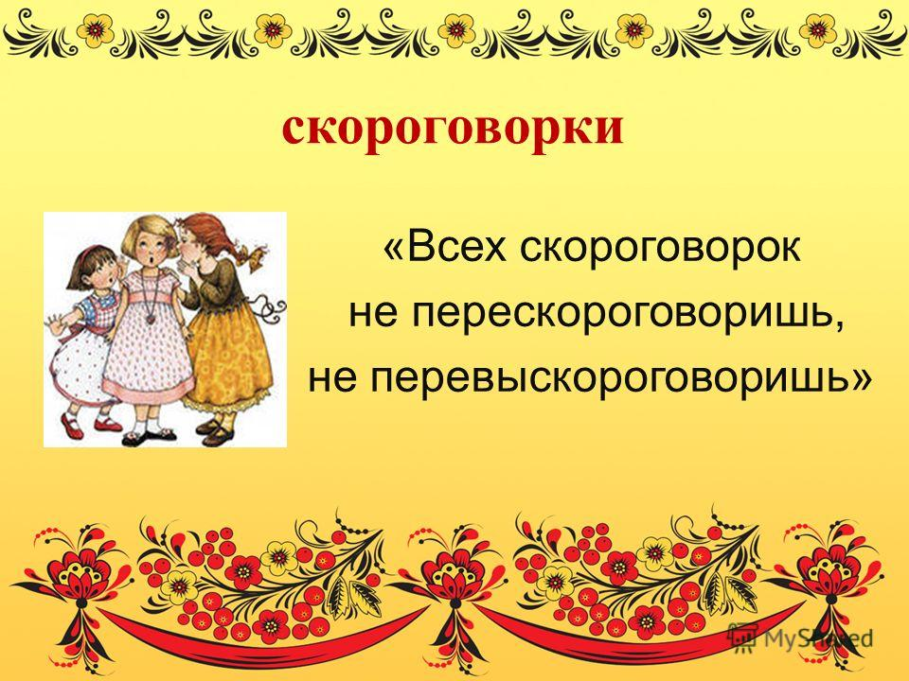
В поле Поля-Полюшка
Полет поле-полюшко.
Сорняков не будет в поле,
Если полет поле Поля.

В поле Поля-Полюшка
Полет поле-полюшко.
Сорняков не будет в поле,
Если полет поле Поля.

В поле Поля-Полюшка
Полет поле-полюшко.
Сорняков не будет в поле,
Если полет поле Поля.

В поле Поля-Полюшка
Полет поле-полюшко.
Сорняков не будет в поле,
Если полет поле Поля.

В поле Поля-Полюшка
Полет поле-полюшко.
Сорняков не будет в поле,
Если полет поле Поля.

Забавной обезьяне
Бросили бананы,
Бросили бананы
Забавной обезьяне.
Дайте осинке
Пальто и ботинки,
Надо погреться
Бедной осинке.
У быка губа тупа,
Тупа губа у быка.
Пять утят, пять опят.
У Вити утята, у Пети опята.

Из-под Костромы, из-под Костромицы
Везет Сенька Саньку с Сонькой на санках.
Везет да скороговорками так и сыплет:
Мол: у гусыни усов не ищи, не сыщешь.
Мол: тетерев сидел на дереве
От дерева тень тетерева.
Мол: чижик в чаще чушь чирикал.
Марина грибы мариновала.
Села мышка в уголок
Съела бублика кусок.
Дудку дал Додону дед,
Дед, которому сто лет.

Мышки машут мешком Мишке.
Как смешон для мышек мишка.
Из мешка пошили мышки,
Мешковатые штанишки!

Мышонку шепчет мышь:
Ты все еще шуршишь?
Мышонок шепчет мыши:
Шуршать я буду тише.

Мэры хапают не в меру.
Не знакома мера мэрам.
Установим меру мэру.
Ко всем мэрам примем меру.

Мяч скучал на чердаке.
Мячик ищут в сундуке.
Тщетно ищут мячик
Девочка и мальчик.
На сосне и на берёзе - бахрома:
Белой пряжей их закутала Зима.
И оставила распутывать Весне
Эту пряжу на берёзе и сосне.

На сосне и на берёзе - бахрома:
Белой пряжей их закутала Зима.
И оставила распутывать Весне
Эту пряжу на берёзе и сосне.

На сосне и на берёзе - бахрома:
Белой пряжей их закутала Зима.
И оставила распутывать Весне
Эту пряжу на берёзе и сосне.

На сосне и на берёзе - бахрома:
Белой пряжей их закутала Зима.
И оставила распутывать Весне
Эту пряжу на берёзе и сосне.

На сосне и на берёзе - бахрома:
Белой пряжей их закутала Зима.
И оставила распутывать Весне
Эту пряжу на берёзе и сосне.

На сосне и на берёзе - бахрома:
Белой пряжей их закутала Зима.
И оставила распутывать Весне
Эту пряжу на берёзе и сосне.

На сосне и на берёзе - бахрома:
Белой пряжей их закутала Зима.
И оставила распутывать Весне
Эту пряжу на берёзе и сосне.

На сосне и на берёзе - бахрома:
Белой пряжей их закутала Зима.
И оставила распутывать Весне
Эту пряжу на берёзе и сосне.

Не смейся надо мной,
Не пересмехотствуйся,
Я сам себя пересмехотствую
И высмехотствую.

Не смейся надо мной,
Не пересмехотствуйся,
Я сам себя пересмехотствую
И высмехотствую.

Не смейся надо мной,
Не пересмехотствуйся,
Я сам себя пересмехотствую
И высмехотствую.

Не смейся надо мной,
Не пересмехотствуйся,
Я сам себя пересмехотствую
И высмехотствую.

Не смейся надо мной,
Не пересмехотствуйся,
Я сам себя пересмехотствую
И высмехотствую.

Не смейся надо мной,
Не пересмехотствуйся,
Я сам себя пересмехотствую
И высмехотствую.

Не смейся надо мной,
Не пересмехотствуйся,
Я сам себя пересмехотствую
И высмехотствую.

Павка на лавке
Плетёт лапти Клавке.
Не годятся лапти
Клавке на ножки,
А годятся лапти
На лапки кошке.

Павка на лавке
Плетёт лапти Клавке.
Не годятся лапти
Клавке на ножки,
А годятся лапти
На лапки кошке.

Павка на лавке
Плетёт лапти Клавке.
Не годятся лапти
Клавке на ножки,
А годятся лапти
На лапки кошке.

Павка на лавке
Плетёт лапти Клавке.
Не годятся лапти
Клавке на ножки,
А годятся лапти
На лапки кошке.

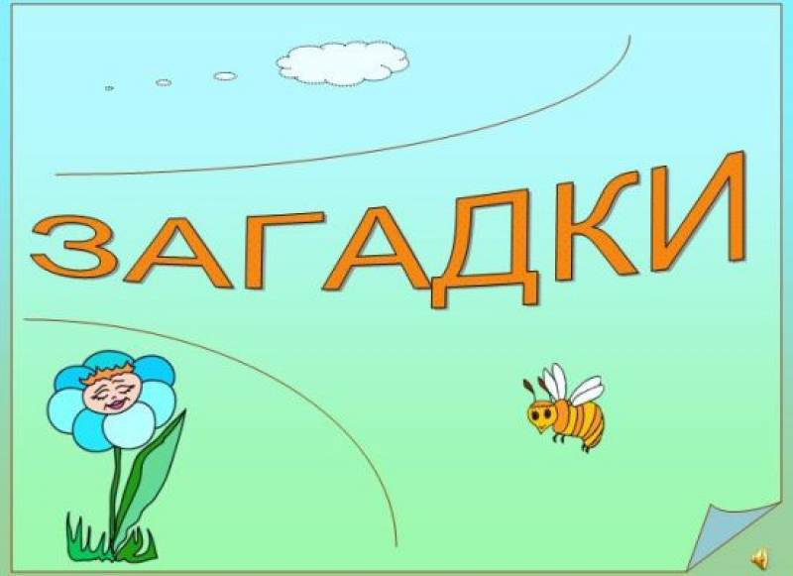

Загадки про грибы
Растет в лесу лесок,
Что влезет в кузовок. (Грибы)

Была удачною в лесу прогулочка:
На белом колышке — ржаная булочка. (Белый гриб)

На пенечке рой,
Только рой грибной. (Опята)

В шляпке рыжей, на ножке длинной
Встречает осень он под осиной.
Она приходит к нему ложбинкой
С туманом, дождиком и корзинкой. (Подосиновик)

Спрятались затейники
В молодые ельники,
Но легко найти ребят,
Елки их не заслонят:
На зеленом рыжина
Глазу издали видна. (Рыжики)

Дождь по лесу разбросал
Вкусные дары,
Кто проспал, тот отыскал
Пыльные шары. (Дождевик)

В белую крапинку красный колпак
Взял и надел среди леса чудак.
Мухи боятся того колпака,
Все сторонятся того чудака. (Мухомор)

Желтым солнечным сестричкам,
Леса темного жиличкам,
В прятки нравится играть,
В мох зеленый западать.
Кто найдет их, наградят:
От недугов исцелят. (Лисички)

Поднялся домик из осиных сот,
Он хоть красив, никто там не живет. (Сморчок)

С березой дружит он веками,
Они сплетаются корнями.
Надев из трубок шляпу-щит,
Он под березою стоит. (Подберезовик)

Растет на севере береза,
Она тут карлик от мороза,
Но рядом друг, вот шляпа-щит,
Под ней березонька стоит. (Подберезовик)

Скользок постреленок —
В масле он с пеленок. (Масленок)

Разноцветные шляпки —
Дар лесных белоснежек —
Собирают в охапки
Для грибных сладкоежек. (Сыроежки)

Он в сорочке родился и медленно встал,
Богатырской спиной груду листьев поднял;
Белый, грузный он место в корзине нашел,
Чтоб зимою соленым явиться на стол. (Груздь)

Загадки про цветы и травы
Качается под ветром вышка,
Из вышек нынешних малышка,
С нее, как пух, легки и быстры,
Летят в траву парашютисты. (Одуванчик)

У реки встала рать,
За рекой встала рать,
Только копья торчат,
А голов не видать. (Тростник)

Зачем ты меня у тропинки срываешь?
Зачем на лучах-лепестках ты гадаешь?
За то что цветы привыкаешь губить,
Не будет никто тебя больше любить. (Ромашка)

Она в кулаке — ожог,
Она в казанке — борщок. (Крапива)

То с вешней водой,
То с летней травой. (Луг)

Посланник небес,
одинокий, красивый,
Цвет синего неба
на золоте нивы,
Он в гуще колосьев,
он слился с их ратью,
И зреют хлеба
под его благодатью.
Он взгляды пленит,
все собой украшает,
В открытое сердце
навек западает. (Василек)

Раскрылась кубышка на глади воды,
Кубышка не злата полна — красоты. (Кувшинка)

В поле колоколенка стоит,
И с нее пчела окрест звонит. (Колокольчик)

Цепляются при случае
Головы колючие. (Репей)

От ран, царапин всевозможных
Спасает пластырь придорожный. (Подорожник)

Загадки про земледелие
На деревне конь стальной,
Работящий, заводной:
Что пахать, что боронить —
Лишь бы людям подсобить. (Трактор)

Упали в землицу,
Попали в темницу,
Но вырвались вскоре
На вольное поле. (Семена)

Войско великое
Щетинится пиками. (Нива)

Встали в строй за братом брат,
Каждый брат зерном богат. (Колосья)

Пролегла граница —
И морям не слиться. (Межа)

Стоит дивчинка,
Сама былинка,
В простой одежке,
В ушах — сережки. (Овес)

Поле синее цветет,
Взгляды все к себе влечет,
Дарит к осени оно
Масло нам и полотно. (Лен)

В чистом поле парад
Златокудрых солдат.
Все на солнца движенье
Строго держат равненье,
Но как рыбы молчат
И «ура!» не кричат. (Подсолнечник)

Медная скорлупа,
Золотая крупа. (Просо)

Белый цвет, красная свитка,
Зерно — пирамидка. (Гречиха)

В поле, без конца и без края,
Стоит красавица золотая,
В каждой руке — по ребенку,
Каждый завернут в пеленку. (Кукуруза)

Зелен в поле вершок,
Бел в земле корешок.
Из того корешка
Выйдет горстка песка.
Будет в чашке песок —
Будет сладок чаек. (Сахарная свекла)

Весной на поле прикатили
И в землю золото зарыли.
Встал золотою нивой клад,
В ней больше золота стократ. (Пшеница)

Самый северный хлебушко,
Что с усами, как дедушка,
Дарит кашу перловую,
Людям пищу здоровую. (Ячмень)

Как сожнут серпом,
Как совьют жгутом,
Так ему под стать
Урожай венчать. (Сноп)

Парикмахер необычный
Гладко чуб стрижет пшеничный,
И лежат за ним вразброс
Копны золотых волос. (Комбайн)

Силачи снуют в полях
С коробами на плечах.
Из полей едва идут:
Урожай большой несут. (Грузовики)

Не считают его на полях,
А считают его в закромах. (Урожай)

Башни встали стеной
У железных путей,
В них — зерно, хлеб святой
Всех окрестных полей. (Элеватор)

Играет щучка,
Стальная штучка:
Удар хвостом —
Трава пластом. (Коса)

Был зеленой травой,
Стал душистой горой. (Стог)

Редкозубый гребешок
Не девичьи чешет косы,
Ворошит, сгребает в стог
Он широкие прокосы. (Грабли)

В стогах, в тюках сухая вкуснота —
Дары лугов зимою для скота. (Сено)

Подвязка для снопа,
Подстилка для скота,
В бескормицу — пирушка,
У мастера — игрушка. (Солома)

Среди желтеющих полей
Течет извилистый ручей.
Пройду по этому ручью
И ног своих не замочу. (Тропинка)

Загадки про части тела
У округлой верхушки
По бокам две ракушки. (Голова, уши)

Куда пожелала, туда идут,
А что приказала, то и берут. (Голова, ноги, руки)

У царя во дворце нет в помине злата,
Но зато во дворце есть ума палата. (Голова)

Два покрывала,
Два опахала. (Веки, ресницы)

Чету озерков разделяет горбок,
Над каждым — дугою поднялся лесок. (Глаза, нос, брови)

Створки цвета алого,
Жемчуг снега белого. (Губы и зубы)

Если мелют жернова,
С ними трудится он вплоть.
Без работы жернова —
Сам пускается молоть. (Зубы и язык)

Мякиш ты верти, как хочешь,
И прикусишь — не проглотишь. (Язык)

В юности — стожок,
В старости — пушок. (Волосы)

Наполнились два озерка,
И хлынули два ручейка. (Глаза и слезы)

Нас десятеро,
Живем весело.
Братья мы, и каждый брат
Помогать другому рад.
Не обидит брата брат,
Брату брат — не супостат.
Доброе братство —
Наше богатство. (Пальцы рук)

Загадки про семью, род
Родная и красивая,
Для каждого одна.
У тех судьба счастливая,
С кем рядом есть она. (Мама)

Он кто мне, скажите, муж мамы моей,
Коль я — лишь один из их общих детей. (Отец)

Он в роду такой один:
Он в роду для всех един. (Предок)

Я — сын родной родителей своих,
Но к вам с такой загадкой обращусь:
Родителям родителей моих,
Вы угадайте, кем я довожусь? (Внуком)

Загадки про деревенский и городской быт
Стоит бык,
Ни мал, ни велик,
Собой угловат,
Углами рогат. (Рубленная изба, бревенчатый дом)

Возле дома затворы,
На затворах запоры.
Малый только открой —
Отворишь и большой. (Ворота, калитка)

Деревянный хоровод
Не пускает в огород. (Забор)

Срубили дом,
Набили льдом. (Ледник, ледовня)

При дворе казна,
Серебра полна.
Хоть черпни ведром —
Все казна с добром. (Колодец)

Караульная будка стоит у ворот,
В будке сторож бессменную
службу несет. (Конура)

Высокий терем знаменит:
По окна копнами набит.
Всем постояльцам дарит он
Душистый воздух, сладкий сон. (Сеновал)

Сосновый самовар
Да березовый пар. (Баня)

Греет, парит, хлещет, правит,
Молодцом удалым ставит. (Баня)

Деревянная стена
Рухнуть в печь обречена. (Поленница)

Плетеный ремень
Опоясал курень. (Плетень, тын)

Хлевушка построена около сада,
А в ней животины — ну целое стадо. (Птичник)

Пятьсот воробьят
Под стрехой сидят. (Спелый подсолнух)

Ставят в воду решето,
На дыре дыра;
Подымают решето
С грудой серебра. (Сеть, рыба)

Два младших брата-близнеца
На старшем виснут без конца,
Идут на речку — тарахтят,
А возвращаются — молчат. (Ведра и коромысло)

Идет утица
Вдоль по улице,
Улица водяная,
Утица лубяная. (Лодка)

Вторгся в царство дымарь,
Сладил с тамошним войском
И добыл он янтарь,
Запечатанный воском. (Улей, пчеловод, мед)

Стоит ветла
Посреди села,
Растет с проворьем
Ко всем подворьям. (Дорога)

Пошла плясать,
Пыль столбом взметать.
Отплясала, отскакала —
Возле дома чисто стало. (Метла)

Навесили в проеме полотно,
Не соткано, не связано оно. (Дверь)

Есть у двери свой секрет,
Кто не знает — хода нет. (Кодовый замок)

Стеклянная дверь, но прохода здесь нет,
В ту дверь проникает один только свет. (Окно)

Дом деревенский, а в доме кладовка,
Все в той кладовке расставлено ловко,
Уйма съестного в ларях-сундуках,
Эти лари-сундуки на замках.
Дверь на вертушке, в двери сделан лаз:
Кот охраняет бабусин запас. (Чулан)

Рожища рогатого
Поддели пузатого,
В печь посадили,
Еды наварили. (Ухват, горшок)

Под землей, в сухой темнице,
Овощной запас хранится. (Погреб)

Проснулось бубнило
И всех разбудило. (Радио)

Домик без окон, и стены в нем голые,
Братья живут здесь — горячие головы.
Братьев, мой друг, понапрасну не тронь:
Вспыльчивы очень — ну просто огонь! (Спички)

Скалочка горючая —
Скалочка плакучая. (Свеча)

Стоят вчетвером
Под одним картузом. (Стол)

На четырех столбах навес
И с четырех боков присест. (Стол и стулья)

Что за место у стены,
Где ночами бродят сны? (Кровать)

Меж гор железная нога
Сгребает жар для пирога. (Кочерга)

Я и амбарная,
Я и пекарная,
Я огородная,
Веслам я сродная. (Лопата)

Сама в избе, а нос — наружу.
Его я грею только в стужу,
А вместе с ним и всю семью,
Но круглый год семью кормлю. (Печь)

Зимой
Со мной
Голова
Здорова. (Шапка)

От мороза и пурги
Есть из шерсти сапоги. (Валенки)

Вошли братушки
Да в две теплушки,
В каждой — четверо рядком,
Пятый брат особняком. (Варежки)

Днем он кольцом,
Ночью — ужом. (Ремень)

Пузат Ерофей —
Наглотался вещей. (Чемодан)

Расклевала птица странная
Весь подарочек лесной,
Птица эта деревянная,
Только клюв ее стальной. (Топор)

Один его держал,
Другой его жевал,
А третий все пластал
Да грудою вздымал. (Бревно, козлы, пила, топор, дрова)

По нему бьют,
Так как им шьют. (Гвоздь)

Красный кочет побежит,
Можно веткой перенять.
Красный сокол полетит —
Частым лесом не сдержать. (Огонь)

Украсит в холод сельский дом
То бородою, то вихром. (Дым)

Три уменья даровано ей:
Водохлеб, водонос, водолей. (Лейка)

Нам всем знаком Ивашка,
Ивашка-промокашка,
Водою он питается
И с мокрыми лишь знается. (Полотенце)

До нее все было сбито,
Все торчмя, все перевито,
С нею дан всему был толк:
Где прошла, там льется шелк. (Расческа)

Любит умываться
И в глаза въедаться. (Мыло)

Ершиста девица по дому ходила,
Да стены белила,
Да блеск наводила. (Зубная щетка)

Ничего не таит,
Все как есть говорит. (Зеркало)

На кухне — для бульону,
В оркестре — для трезвону. (Тарелка)

Для едока она подружка,
Для скомороха — побрякушка. (Ложка)

Зубья пищу подают,
Сами пищу не жуют. (Вилка)

Стальной чудак
Целому враг:
На глаз отмерит,
На части делит. (Нож)

Я — железный, брат — из глины,
Но в делах мы с ним едины.
Стоит мне разгорячиться,
Закипит внутри водица.
Поделюсь водицей с братом —
Вот и чай вам с ароматом. (Чайники)

Всех поить на кухне любит,
А сама и не пригубит. (Чашка)

Чай горячий не беда —
Остужу и безо льда. (Блюдце)

Стоит, будто башня, домок,
В домке том сидит кипяток. (Термос)

Я в России был рожден,
Для тепла был сотворен.
У меня в жаровне жар,
По краям клокочет вар.
Собирается родня
Посидеть вокруг меня,
Посидеть, чайку попить,
По душам поговорить. (Самовар)

Загадки про пищу
Меня насыпали горою,
Мешали с соленой водою
И тискали долго, теснили,
В горячую печь посадили.
Из печи достали едва,
Как я уж всему голова. (Хлеб)

Их из квашеной варят капусты,
Чтобы были и вкусны, и густы.
То привычное первое блюдо,
Что в чести у российского люда. (Щи)

Окрошка, но без кваса,
Из всякого припаса. (Винегрет)

Богат улов у рыбака,
Так и она в котле сладка. (Уха)

Из кружочка теста
И мясца понюшки
Ловко мастерица
Лепит финтифлюшки.
В кипятке их варит,
Всплыли — вынимает,
Уложив красиво,
Людям выставляет
Не на загляденье,
А на объеденье. (Пельмени)

В клокочущей пене
Резвятся тюлени,
Устали — всплывают,
На стол попадают
И, в масло ныряя,
Во рту исчезают. (Пельмени)

В кипящую водицу
Посеяли пшеницу.
Водица испарится —
Взойдет горой пшеница. (Каша)

Развели толоконце
Да и выпекли солнце. (Блин)

Знакомый с детства белый сок
Он дарит всем румянец щек.
Идут за ним к рогатым,
Дают его ребятам. (Молоко)

Жидкое кипело и свернулось,
Белым комом, гущей обернулось.
Ничего, и гуща нам с руки:
Будут с нею вкусными блинки. (Творог)

Каравай тот никто не печет,
Есть его одному можно год.
Тонкий ломтик его ноздреват,
Вкус не хлебный и свой аромат. (Сыр)

Молоко, коль долго бить,
Можно в камень превратить. (Масло)

Копилочка расколота —
В ней серебро да золото. (Яйцо)

Льдистые крупицы —
Дань морской водицы,
Ты приправы к пище
Лучше их не сыщешь. (Соль)

Превратился свекловичный сок
В белоснежный сладенький песок. (Сахар)

На поле железном из теста стога,
На каждом лежит по кружку творога.
Железное поле огнем занялось,
И все испеклось и на стол подалось. (Противень, ватрушки)

Пучит желтые глаза,
Только это не коза.
Как змея она шипит,
Нагоняя аппетит. (Яичница)

Плодов и ягод сладостный отвар
Все дети пьют, как пчелы пьют нектар. (Компот)

На ржаном настоян солоде,
Спрятан в погребе, на холоде.
Всяк в жару к нему спешит:
Человека он живит. (Квас)

На баночку крышка надета,
А в баночке — радости лета. (Варенье)

Не книга и не репродукция,
Названье можете прочесть.
Лежит печатная продукция,
Ее за чаем любят есть. (Печатный пряник)

Загадки про учебу, школьные принадлежности
Сквозь лес дремучий проводник
Ведет нас к знанью напрямик.
Он разъяснит нам все науки,
А без него науки — муки. (Учитель)

Белый заяц по черному полю петляет,
Следы оставляет,
А охотник следы те читает. (Доска и мел)

Пока выводили —
Молчали каракули.
Как вывели их —
Так они закалякали. (Буквы)

Не закрыты двери на замок
Потайных сокровищных палат,
Открывай, коль грамоты знаток —
Станешь ты несказанно богат. (Книга)

В линейку, в клетку что-то
Расчерчено всегда,
И буква, цифра, нота
Заносятся туда. (Тетрадь)

Меня ладонь в наклон берет,
По полю белому ведет,
Я оставляю черный след,
Его лишь грамотный прочтет. (Ручка)

Дневной ученик школьных дел
Мне не дает соврать,
Что изучал, в чем преуспел,
Где начал отставать. (Дневник)

Хожу по радуге,
Пишу для радости. (Кисть, краски)

В палитре звуков, голосов
Их ровно семь, как семь цветов. (Ноты)

Важна не цифра, важен счет,
Он верен — верен и расчет.
Коль ваше знанье прочное,
Я в результате точное. (Число)

Заботливый, как мама,
Держу с ним спину прямо. (Ранец)

Земля кругла и велика, необозрима,
На мне же плоская она, вся различима. (Карта)

У нас не класс, а кинозал:
Экран доскою классной стал.
Рисует умное перо
На нем все четко и хитро:
И видео вставляет,
И тексты исправляет.
Нам стало, если честно,
Учиться интересно. (Интерактивная доска)

Царство книги — это зданье,
Дом познанья, дом друзей,
Благородное собранье
Мировых учителей. (Библиотека)

Передо мной вращается Земля,
Но дивно, что ее вращаю я. (Глобус)

Не знает, где запад,
Восток или юг,
Но север покажет
Надежный мой друг. (Компас)

Как в школе у меня дела идут,
Они моим родителям не врут. (Оценки)

Все у него получится,
Ведь он с желаньем учится. (Ученик)

Туда-сюда шагает,
Следов не оставляет. (Маятник)

Когда я значенье загадки смекаю,
Загадку я этим ключом открываю. (Разгадка)
Загадки про транспорт
Едет воз
Без колес,
Тащат рогатые
Или хвостатые. (Упряжка оленья или собачья)

Дорогой ровной мчит фыркун,
Его несет коней табун. (Автомобиль)

По льду идет,
Караван ведет. (Ледокол)

Тут наездникам простор,
Кони мчат во весь опор,
Те — оттуда, те — туда,
Не сойдутся никогда:
Два пути стальная лента
Разделила навсегда. (Автострада)

Могучий рукотворный кит
Глубины моря бороздит. (Подводная лодка)

Летит стремительная птица
За тридевять земель садится.
Следит за ней с восторгом взгляд,
Любой на ней летать бы рад:
Ведь кто на ней летает,
Тот время обгоняет. (Самолет)

Электрические силы
Придают мне дикой силы:
По стране лечу стремглав,
За собой тяну состав. (Электровоз)

Стал врастопырку над рекой
Аника — сказочный герой,
Взвалил на плечи он большак,
Чтоб ехать посуху мог всяк. (Мост)

Станция построена, но сюда
Не идут автобусы, поезда.
Подплывают к станции корабли,
Хоть вокруг ни моря нет, ни земли. (Космическая станция)

Змей Горыныч взревел,
На Луну полетел. (Космический корабль)

По лестнице-чудеснице
Стремится вверх народ,
А рядом по чудеснице
Стремится вниз народ.
Никто на этой лестнице
Ни давит, ни толкается,
На лестнице-чудеснице
Никто не устает. (Эскалатор)

Птица редкая в небе плывет
И в когтях человека несет. (Дельтаплан)

Дорога не полезла в гору,
Нырнула у подножья в нору
И этою норою
Промчалась под горою. (Туннель)

Кто бы увидел, сошел бы с ума:
Едет коляска по полю сама,
Тонут колеса коляски в пыли,
Но под коляской не видно земли. (Луноход, марсоход)

Ползет по нити вверх паук,
Несет под брюшком он сундук.
С горы другой ползет паук,
Под ним другой висит сундук. (Канатная дорога)

Вот муравейник под землей,
Кипит и летом и зимой.
Спешит народец по делам,
Дела закончив, — по домам,
Пешком, на едущих углах,
На муравьиных поездах. (Метро)

На нем и медведя
Кататься влечет:
Одна нога едет,
Другая везет. (Самокат)

По лестнице наверх не влезть,
Нельзя по ней спуститься,
На ней во что-то можно сесть,
С комфортом прокатиться. (Железная дорога)

Птица крылья раскрывает,
Нас в объятья заключает.
С нами может птица-клеть
На любой этаж взлететь. (Лифт)

Железный слон толкал отвал,
Бугры на площади ровнял. (Бульдозер)

Злобный зверь в глубокой яме
Дико мечется, ревет
И огромными зубами
Землю целый день грызет. (Экскаватор)

Прошлись по асфальту стальные валки —
И ямки все сглажены и бугорки. (Дорожный каток)

В морском порту жираф стоит
И трюмы судов потрошит. (Подъемный кран)

Железное вместилище,
Товарное хранилище,
Везут по разным странам,
Морям и океанам. (Контейнер)

Резиновая лента рекой у ног течет
И к ждущим пассажирам она багаж несет. ( Транспортер)

Корзину цепляли,
Теплом надували,
Чтоб людям открыл я
Чудесные дали. (Воздушный шар)

Где он перемещается,
Там пробок никаких,
Ведь он передвигается
Лишь на своих двоих. (Пешеход)

Машина боевая,
Дорог не разбирая,
И по земле идет,
И по воде плывет. (Амфибия)

Шелковый купол раскрыт надо мной,
Плавно спускаясь, парю над землей. (Парашют, парашютист)

Летит резвушка,
Под ней — подушка. (Судно на воздушной подушке)

Покатунчик при усах,
А усы — на проводах.
По асфальту он идет,
Походунчиков везет. (Троллейбус)

Стоит железная избушка,
На ней не крыша, а вертушка.
Когда закрутится вертушка,
Взлетает на небо избушка. (Вертолет)

Пасть разинул крокодил
И машину проглотил. (Гараж)

Загадки про праздники, развлечения, игры
Только выпал мокрый снег,
Снежный вырос человек.
Он был слеплен во дворе
На потеху детворе. (Снеговик)

Рать идет на рать
Колобки метать.
Колобки летят —
Серебром гвоздят. (Снежки)

В мире праздников не счесть,
Но один особый есть:
Ждет весь мир, когда придет
Лучший праздник — ... (Новый год).

Лесная красавица в платье пушистом
Наполнила дом ароматом смолистым.
Мы так ее ждали, мы так ее любим,
Ей лучшее место мы в доме уступим.
Ее наряжаем, ее обожаем
И с нею мы в праздник
волшебный вступаем. (Елка)

В круг у елки собрались,
Дружно за руки взялись,
Мы вокруг нее идем,
И танцуем, и поем. (Хоровод)

Пушка стреляет,
Сама с вершок,
Всех осыпает
Цветной снежок. (Хлопушка)

У елки праздничной стоит,
Ребячий дразнит аппетит.
На нем все угощенье —
Ну просто объеденье! (Новогодний стол)

Не удержать их ровный ход,
Вот позади и старый год.
Они пробьют двенадцать раз,
И Новый год придет тотчас. (Куранты)

Небеса горят над нами
Искрометными цветами.
Это наша радость бьет!
Здравствуй, здравствуй, Новый год! (Салют)

Загадки про бытовые приборы и оргтехника
Мороз в большом шкафу живет,
Любую порчу изведет,
И потому в шкафу всегда
В достатке свежая еда. (Холодильник)

В железной трубке грозный джин,
А я над грозным — господин.
Открою трубку, он шипит,
На волю вырваться спешит.
Злой дух огнем я укрощаю,
Его в слугу я превращаю.
Исправно службу джин несет:
Он варит, жарит и печет. (Газовая плита)

На кухне рад он вам помочь,
Как помогает маме дочь:
Продукты измельчает,
Их крошит и взбивает.
Вот свежий сок, фруктовый плов —
И легкий завтрак вам готов. (Кухонный комбайн)

От этого окна отходят все с трудом:
Оно хоть и мало, да мир огромный в нем. (Телевизор)

Любимое всем хочется продлить.
Я помогу вам разрешить задачу:
Сто раз на дню сумею повторить
Концерт, мультфильм иль телепередачу. (DVD-проигрыватель)

Любую музыку, что ты мне заказал,
Исполнят знаменитые оркестры,
Тебе споют все звезды и маэстро,
Со мной твой дом —
большой концертный зал. (Музыкальный центр)

С ним вволю можно поиграть
И дома целый мир познать,
И с другом быть наедине,
И быть работником в стране. (Компьютер)

В руке волшебный аппарат,
Волшебно клавиши горят.
Лишь палец клавиши коснется,
Тотчас кто нужен отзовется. (Мобильный телефон)

Я время не могу затормозить,
Мгновенье лишь могу остановить. (Фотоаппарат)

Горячий ветер сушит и пушит,
Горячий ветер красоту творит. (Фен)

В коробку грязное свалилось,
Там едким щелоком умылось,
Как белка в колесе крутилось
И чистым вдруг на свет явилось. (Стиральная машина)

На реке рябит,
Пароход пыхтит,
А за ним-то гладь —
Глаз не оторвать. (Утюг)

Существо живет в квартире,
Нет его чудесней в мире,
Потому что до сих пор
Ест оно лишь пыль да сор. (Пылесос)

Ему считать, как нам играть,
С ним сосчитает всяк,
Но нам он может посчитать,
А вот себе никак. (Калькулятор)

Мне от учащихся почет:
Ненужным сделал устный счет. (Калькулятор)

Отважно с мраком бой
Ведет накоротке,
Хоть жизнь ее самой
Висит на волоске. (Электрическая лампочка)

Загадки про спорт и отдых
На едину рукоять
Мне сумели нанизать:
Нож консервный, нож простой,
Открывашку, нож кривой,
Штопор, ложку, вилку, шило,
И отвертку, и точило,
Пилку, ножницы, крючок —
Словом, всяких средств пучок.
Ты в поход меня возьмешь —
Ни за что не пропадешь. (Перочинный ножик)

Если их не укротишь,
На ногах не устоишь,
А сумеешь обуздать —
То и ветру не догнать. (Коньки)

Кататься хочется верхом?
Ставь ноги в стремена.
Помчишь по снегу напролом
Быстрее скакуна. (Лыжи)

По снегу под горку
Лечу на коне.
По снегу на горку
Конь едет на мне. (Санки)

На стадионе музыка звучит,
От острого железа лед звенит:
Народ вразмашку или врастопырку
Веселой каруселью лихо мчит. (Каток)

Бросаю чушку,
Сбиваю пушку. (Городки)

На клетчатом поле затеян был бой:
Два царства войну повели меж собой. (Шахматы)

Палка бьет
Мячик влет,
В поле поймали —
Город продали. (Лапта)

